様式第１号

やまがたスマイル企業申請書(兼)やまがたイクボス同盟参加申込書
年 月 日
企業・団体等の概要 | 名 称 | ふりがな（ ）
企業・団体等の概要 | 所在地 | 〒□□□―□□□□
企業・団体等の概要 | 代表者名
企業・団体等の概要 | ホームページ | 有 ・ 無 （どちらかに◯）
企業・団体等の概要 | 業 種  ※主たる業種に１つだけ○をつけてください | 1.建設業 9.学術研究、専門・技術ｻｰﾋﾞｽ業  2.製造業 10.宿泊業、飲食ｻｰﾋﾞｽ業  3.電気・ガス・熱供給・水道業 11.生活関連ｻｰﾋﾞｽ業、娯楽業  4.情報通信業 12.教育、学習支援業  5.運輸業、郵便業 13.医療、福祉  6.卸売業、小売業 14.複合ｻｰﾋﾞｽ業  7.金融業、保険業 15.ｻｰﾋﾞｽ業  8.不動産業、物品賃貸業 16.その他 |  | 従業員等 | 計 人  （うち女性 人）
企業・団体等の概要 | 主 た る  業務概要 | （既存のパンフレット等の添付で可）
ご担当者 |  | 部 署 |  | 電 話
 |  | 部 署 |  | ＦＡＸ
 |  | 職・氏名 |  | E-mail  （必須）
「やまがたスマイル企業 認定基準チェックリスト」を確認し、該当する項目（１～６）に○をつけてください（２つ以上）
１ 安心して働ける風土づくり
該当数が
２つ スマイル企業
３つ ゴールドスマイル企業
５つ ダイヤモンドスマイル企業
２ 働きやすい制度づくり
３ 仕事と家庭生活の両立支援
４ 男性の育児休業等の取得推進
５ 女性の活躍推進
６ 女性のキャリア形成支援

※この用紙に記載の内容及びチェックリストの内容は、県のホームページ等に掲載し、広く公表させていただきます。

(裏面あり)

（やまがたイクボス同盟に加盟する場合は、□にレ点を記入してください。）

□ 右記のやまがたイクボス同盟設立宣言趣意書に賛同し、やまがたイクボス同盟に加盟します。
□ 加盟済
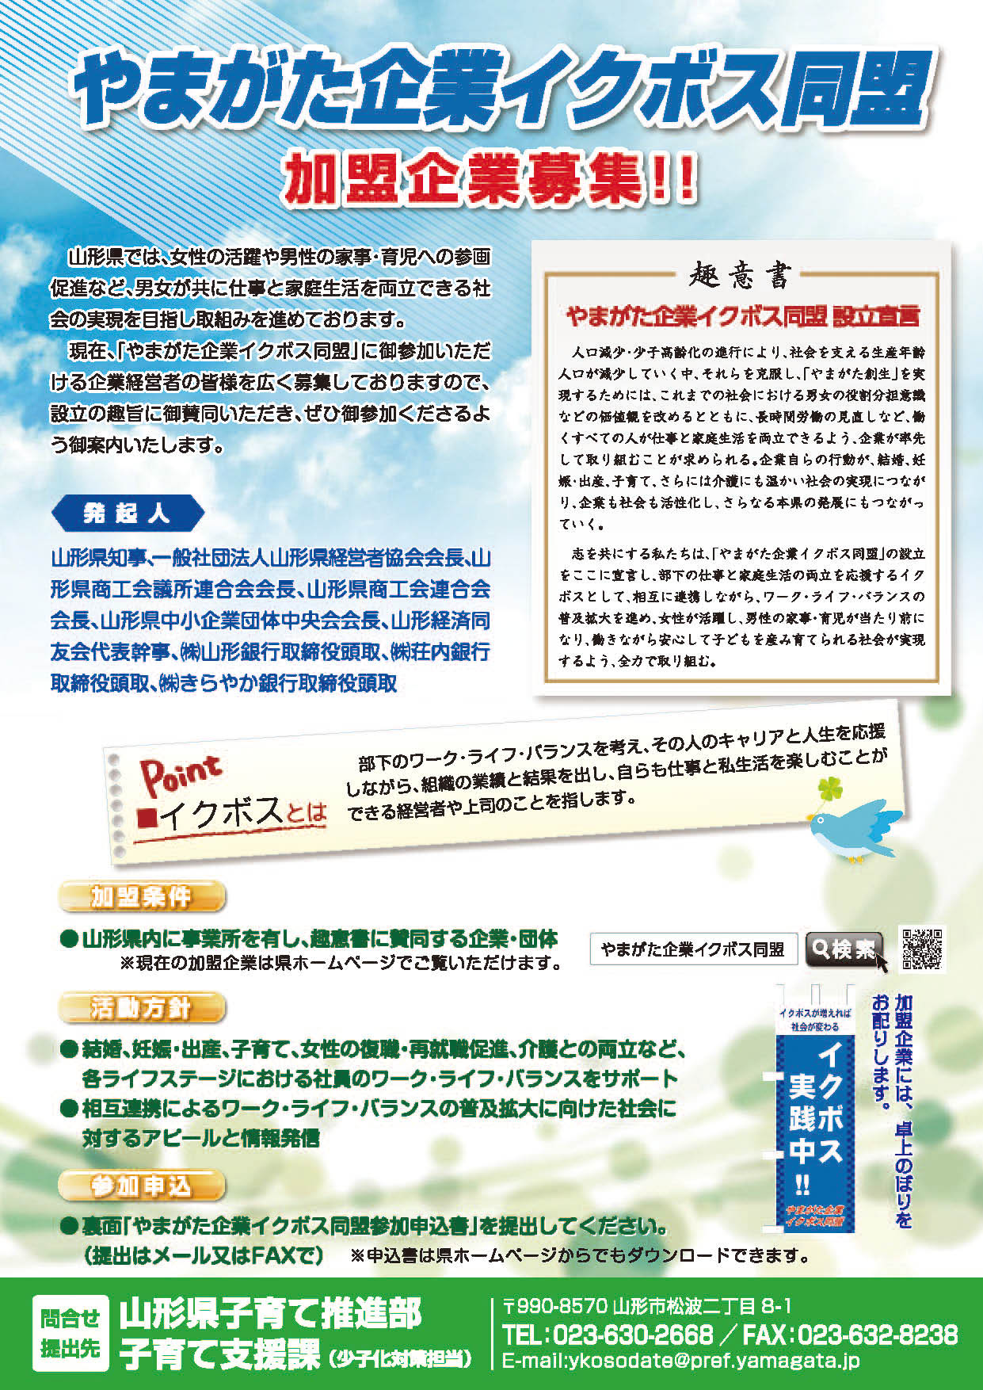
様式第１号（裏面）

（以下の誓約内容を確認の上、□にレ点を記入してください。）
このたびの応募にあたり、次の事項について誓約します。

□ 役員等は、暴力団員による不当な行為の防止等に関する法律（平成３年法律第77号）に関する以下の各号のいずれにも該当するものではありません。また、その経営に実質的に関与している企業、事業所、法人、団体等ではありません。

ア 暴力団（暴力団員による不当な行為の防止等に関する法律（平成３年法律第77号）第２条第２号に規定する暴力団をいう。以下同じ。）
イ 暴力団員（同法第２条第６号に規定する暴力団員をいう。以下同じ。）
ウ 暴力団員でなくなった日から５年を経過しない者
エ 自己、自社若しくは第三者の不正の利益を図る目的又は第三者に損害を与える目的をもって暴力団又は暴力団員を利用しているもの
オ 暴力団又は暴力団員に対して資金等を提供し、又は便宜を供与する等、直接的又は積極的に暴力団の維持運営に協力し、又は関与しているもの
カ 暴力団又は暴力団員と社会的に非難されるべき関係を有するもの
キ 暴力団又は暴力団員であることを知りながらこれらを利用している者

□ 労働関係法令を遵守しています。

□ 公序良俗に反する事業を行っていません。

【提出方法】
下記必要書類を確認の上、下記提出先までご提出ください。

（必要書類）
□ 様式第１号（本用紙）
□ やまがたスマイル企業 認定基準チェックリスト
□ 実績等を証明する添付書類
（提出先）
〒990-8570 山形市松波二丁目８の１ 山形県雇用・産業人材育成課働く女性サポート室
FAX:023-630-2376 Mail:ymgt-smile@pref.yamagata.jp

